区文化和旅游局开展国际文博中国旅游日宣传活动
5月18日，区文化和旅游局组织开展“5.18”国际博物馆日和“5.19”中国旅游日宣传活动。
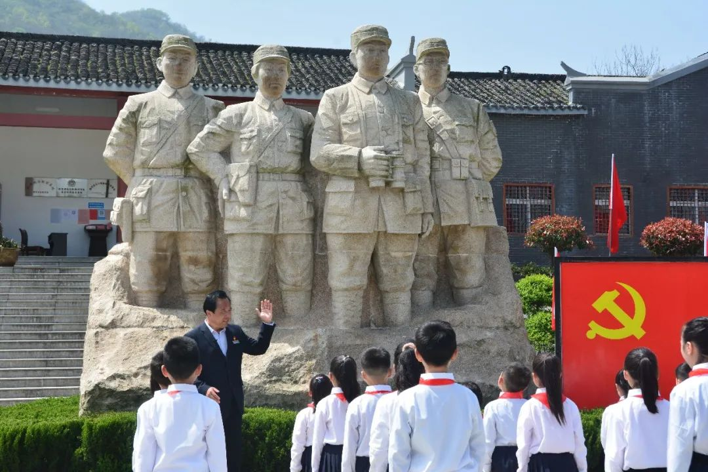
活动现场，曾都区旅游和文物发展中心及九口堰纪念馆工作人员在洛阳镇各大街口、纪念馆等公众场所，向游客发放有关文物保护、非物质文化遗产、旅游等方面的法律法规及相关宣传资料，解答普及文博、非遗、旅游相关知识，通过面对面的与群众沟通交流，让当地老百姓和游客更多了解曾都深厚的文化底蕴和丰富的旅游资源，零距离感受文化与旅游发展成果，共同推动洛阳旅游名镇快速发展。
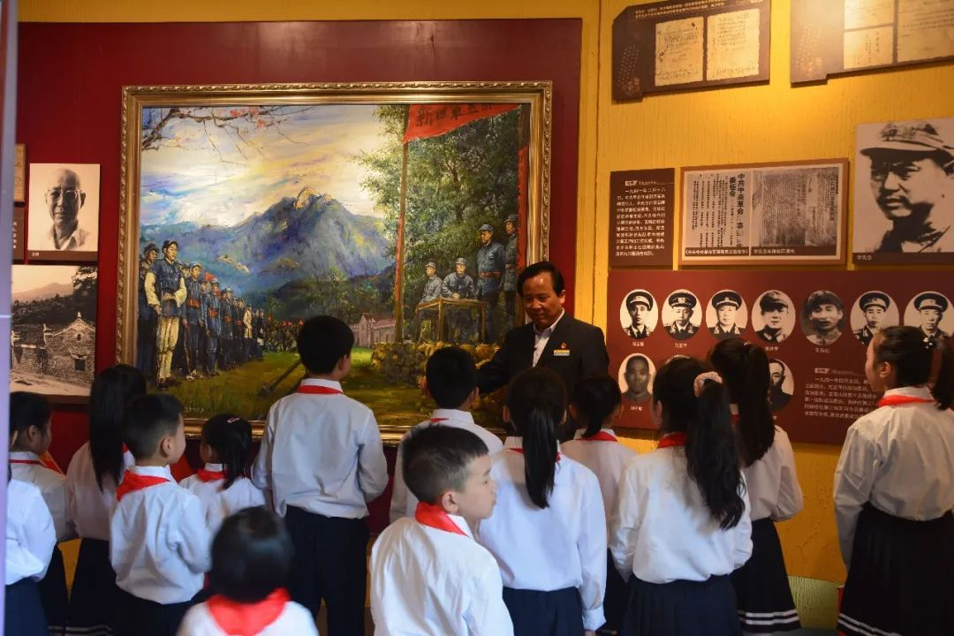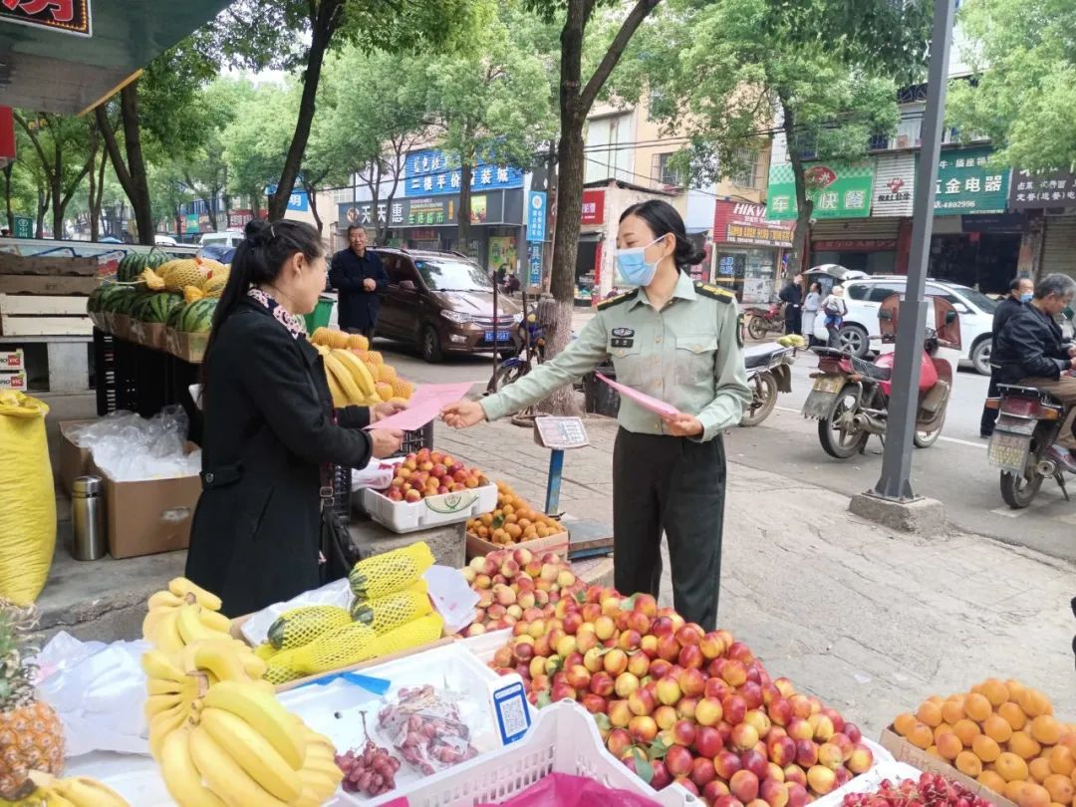

图文：丹凤 皮娟

